TIÊU CHUẨN XÂY DỰNG TCXD | 210 : 1998
ISO 7976-2 : 1989

Dung sai trong xây dựng công trình - Phương pháp đo kiểm

công trình và các cấu kiện chế sẵn của công trình - Vị trí các điểm đo
Tolerances for building - Methods of measurement of buildings and building products - Position of measuring points

1. Phạm vi và lĩnh vực áp dụng
Tiêu chuẩn này hướng dẫn cách xác định vị trí các điểm cần đo khi tiến hành đo kiểm công trình và các cấu kiện chế sẵn công trình. Các vị trí đó dùng để kiểm tra, đo nghiệm thu và đo để thu thập các số liệu chính xác. Tiêu chuẩn này được chia làm hai phần nhỏ. Phần thứ nhất trình bày về vị trí các điểm đo cho những phép đo có thể tiến hành cả trong nhà máy lẫn trên công trường xây dựng, còn phần thứ hai nói về vị trí các điểm đo cho những phép đo chỉ tiến hành tại công trường xây dựng mà thôi.
Các sản phẩm xây dựng như sợi thủy tinh và các vật liệu mềm tương tự không phải là đối tượng áp dụng của tiêu chuẩn này.
Để tiện tham khảo, cả hai phần của tiêu chuẩn này đều được đánh số như nhau.
2. Tài liệu tham khảo
ISO 4463 : Cốc phương pháp đo trong xây dựng - Xác định tuyến và đo - Sai lệch đo cho phép.
TCXD 210 : 1992 (ISO 7976-1 : 1989) : Dung sai trong xây dựng công trình - Phương pháp đo kiểm công trình và các cấu kiện chế sẵn của công trình - Các phương pháp và công cụ đo.
3. Quy định chung
Trong quá trình đo nghiệm thu và đo thu thập số liệu chính xác sẽ chỉ ra được vị trí thích hợp của các điểm đo. Các phép đo có thể là từ 1 điểm, hướng tới 1 điểm hoặc giữa các điểm.
Vị trí các điểm đo phải được xác định trước trong một bảng thống kê hoặc trong các tài liệu tương tự, nếu không các điểm đo phải lấy cách điểm góc hoặc các cạnh là 100mm (xem hình 1). Ví dụ sau sẽ minh họa một vài trường hợp chung nhất. Nếu không thể được thì vị trí các điểm đó sẽ phải ghi chú lại trong nhật kí hiện trường.
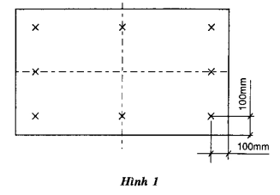
Cần tính toán sao cho số vị trí các điểm đo trong những điều kiện sau là ít nhất, cũng có thể tiến hành các phép đo bổ sung để phản ánh chính xác hơn các kích thước cần đo. Các chi tiết phải đo ở trạng thái như khi chúng sẽ được sử dụng trong thực tế, nếu điều này không thực hiện được thì phải chấp nhận đo nó trong điều kiện cụ thể lúc đó.
Trường hợp cho phép, nên đo các sản phẩm vào lúc chúng đang được chuẩn bị bàn giao. Nếu không có các yêu cầu đặc biệt thì không nên đo các sản phẩm khi chúng còn đang ở trong khuôn hay đang lắp ráp.
Tại công trường, độ sai lệch xây dựng (trình bày ở phần 2 của tiêu chuẩn này) có thể được xác định theo hệ tọa độ trên công trường, theo hệ chuẩn trong thiết kế hay (theo) chiều cao khi lắp ráp, theo đường thẳng đứng hoặc theo các cấu kiện khác.

Phần một
VỊ TRÍ CÁC ĐIỂM ĐO CHO NHỮNG PHÉP ĐO TIẾN HÀNH
TRONG NHÀ MÁY VÀ TRÊN CÔNG TRƯỜNG XÂY DỰNG

Chú thích : Phần lớn những ví dụ đều có liên quan tới những cấu kiện sẽ dùng khi thi công trên công trường.
4. Kích thước các cấu kiện
4.1. Chiều dài và chiều rộng
Trên mỗi mặt của cấu kiện chế sẵn, 3 chiều dài phải đo (L₁ tới L₃) và 3 chiều rộng phải đo (W₁ tới W₃) được chỉ ra như hình 2. Nếu chiều rộng chỉ định không vượt quá 1,2m thì không cần đo L₂ nữa. Nếu chiều dài chỉ định không vượt quá 1,2m thì không cần đo W₂ nữa.
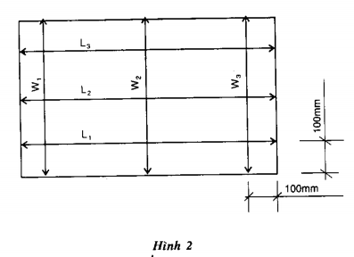
4.1.1. Khẩu độ danh nghĩa
Các cấu kiện chế sẵn đều phải đo khẩu độ danh nghĩa của nó.
Hình 3 chỉ ra hai điểm đo áp dụng cho các cấu kiện có bản đáy cố định.
Còn các cấu kiện có đầu hoặc tường dạng bản cố định thì hai điểm đo như trên hình 4. Những cấu kiện được sản xuất ở dạng các bộ phận thì chỉ đo sau khi các bộ phận đó đã được lắp nối chặt chẽ với nhau.
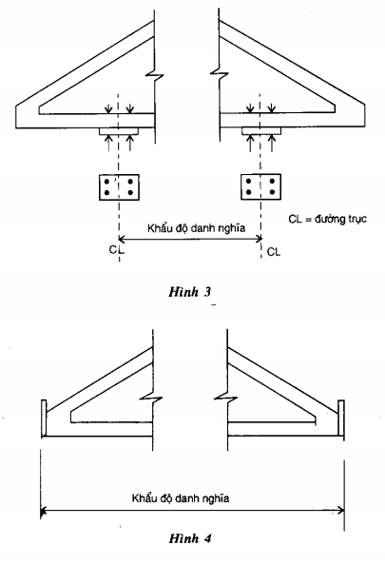
4.2. Chiều dày (hoặc chiều cao) tiết diện
8 phép đo chiều dày hoặc chiều cao tiết diện sẽ được tiến hành đối với mỗi cấu kiện.
Hình 5 chỉ ra các điểm đo cho các cấu kiện có mặt cắt ngang dạng hình chữ nhật.
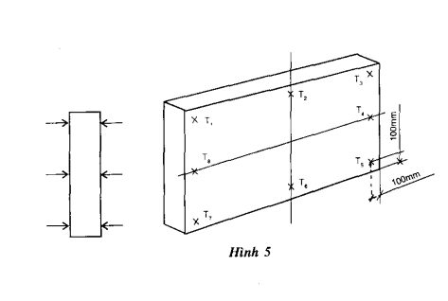
Những nơi có chiều rộng chỉ định không quá 1,2m thì có thể không cần đo tại các điểm T₄ và T_{g}. Còn lại những nơi có chiều dài chỉ định không quá 1,2m thì ở các điểm T₂ và T₆ có thể không cần đo.
Vị trí các điểm đo độ dày cấu kiện có mặt cắt ngang không phải là hình chữ nhật, ví dụ các dầm sườn (cạnh) được chỉ ra trên hình 6.
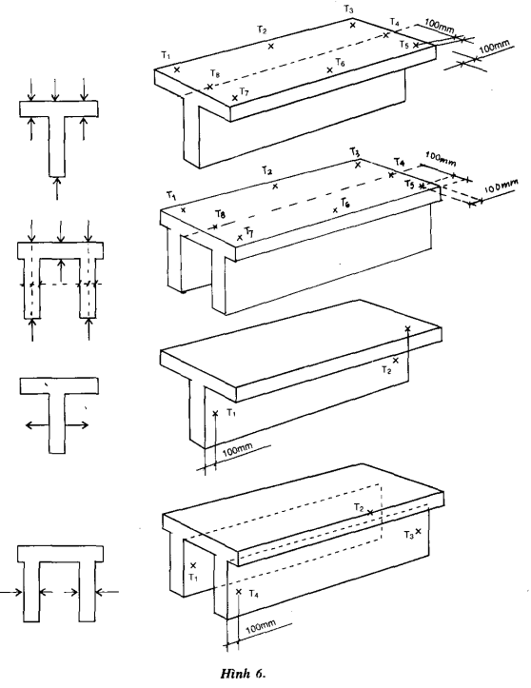
Vị trí các điểm đo độ dày đối với các dầm bê tông đổ tại chỗ được chỉ ra như trên hình 7.
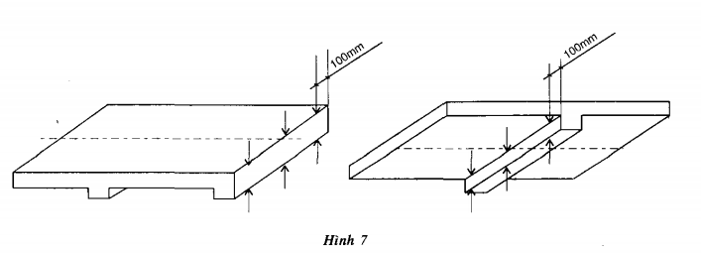
4.2.1. Độ dày của gạch, khối tường hoặc tường bê tông đổ tại chỗ
Vị trí các điểm đo độ dày của tường nhỏ hơn 3m được bố trí như ở hình 8.
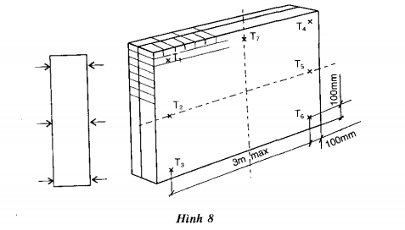
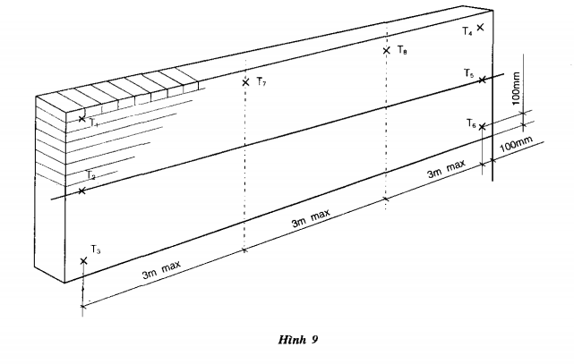
Hình 9 chỉ ra vị trí các điểm đo độ dày của những tường dài hơn 3m. Các điểm đo trung gian ở đỉnh nên bố trí cách đều (nhưng khoảng cách không quá 3m) kể từ 2 điểm ở 2 đầu tường.
4.2.2. Đo kích thước các cấu kiện có mặt cắt ngang không phải là hình chữ nhật
Khi các cấu kiện chế sẵn đổ tại chỗ có kích thước mặt cắt ngang thiết kế biến đổi thì phải có thêm 2 phép đo bổ trợ như hình 10.
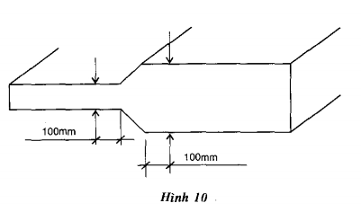
5. Độ vuông góc của cấu kiện
5.1. Độ sai lệch góc
Trong mọi trường hợp, độ sai lệch góc được xác định ở cả 4 góc của cấu kiện như hình 11.
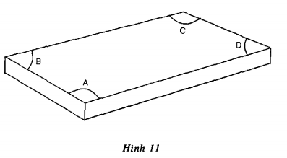
Để đo độ sai lệch góc, 2 điểm chuẩn R₁ và R₂ tạo ra một đường chuẩn và cần phải có 2 điểm đo M₁ và M₂ (xem hình 12).
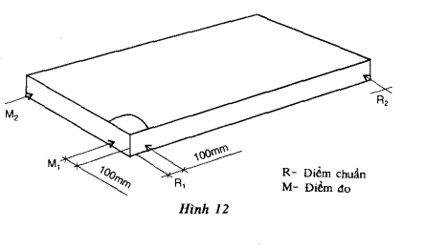
Chiều cao cột của tầng nhà nên đo ở đỉnh, ở giữa và ở đáy như hình 13.
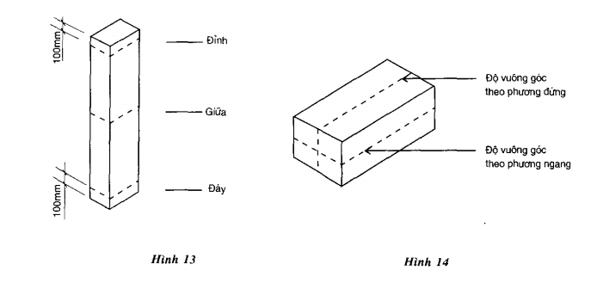
Cả hai độ vuông góc nằm ngang và thẳng đứng đều phải đo (xem hình 14).
Đối với các cấu kiện chế sẵn có cắt ngang không phải hình chữ nhật như: dầm có cạnh thì nên đo góc dọc theo 2 bề mặt thẳng đứng (như hình 15 – xem thêm hình 11)
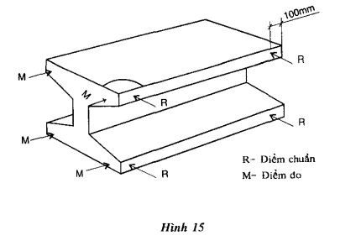
Nếu xác định độ vuông góc bằng phép đo chéo thì các điểm đo cho mỗi lần đo sẽ là 2 điểm góc tương ứng như hình 16.
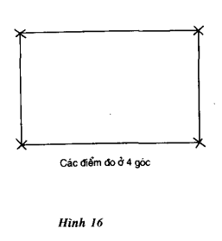
Chú thích : Trong trường hợp đo chéo phải sử dụng các điểm, góc nếu như các góc không xác định được đúng.
5.2. Độ song song
Độ sai lệch không song song được xác định bằng cách dùng các điểm đo như trên đã mô tả ở 4.1. Các kích thước đo được chỉ ra theo hình 17 (xem thêm hình 2).
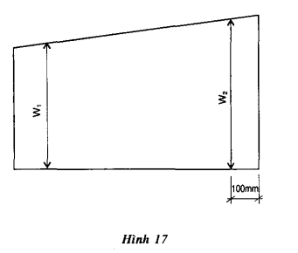
6. Độ thẳng và độ vồng của cấu kiện
6.1. Độ thẳng
Trên mỗi cạnh (xem hình 18a, b) của cấu kiện chế sẵn (ví dụ: sàn, tường hay dầm) có kích thước nhỏ hơn 3m có thể bố trí một dãy gồm 5 điểm đo cách đều nhau như hình vẽ.
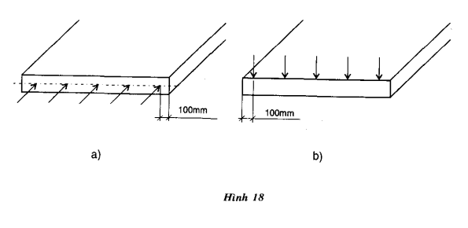
Đối với các cấu kiện có chiều dài lớn hơn 3m thì cứ trên 1m chiều dài phải lấy thêm một điểm đo bổ sung. Khi cần đo tại tiết diện cạnh (xem hình 19a hoặc b) của cấu kiện (độ thẳng cục bộ) thì cần ít nhất 3, hoặc tốt nhất là 5 điểm đo bố trí cách đều nhau (khoảng cách 0,5m một điểm) như trên hình vẽ.
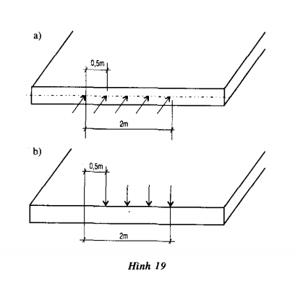
6.2. Độ vồng tính toán
Một loạt các phép đo để xác định độ vồng tính toán được tiến hành ở mặt dưới khi chiều rộng của cấu kiện không quá 1,2m. Ngoài ra còn có thể đo ở những điểm như trên hình 20.
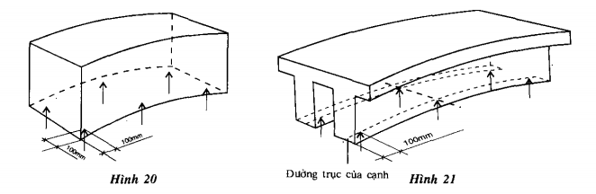
Những cấu kiện có mặt cắt ngang không phải là hình chữ nhật, ví dụ như hình chữ T hay dầm chữ T kép thì khi xác định độ vồng tính toán người ta còn đo ở những điểm hai bên sườn (cạnh) của chúng như hình 21.
7. Độ phẳng và độ vênh của cấu kiện
7.1. Các nguyên tắc đo
Các nguyên tắc đo tổng quát đã được trình bày trong điều 7.1 của tiêu chuẩn TCXD 210 : 1992 (ISO 7976-1 : 1989). Các phương pháp đo tuân theo những nguyên tắc được mô tả ở điều 7.2 đến 7.5, và các điểm đo này tương ứng với các quy định trong TCXD 210 : 1992 (ISO 7976 - 1 : 1989).
7.2. Độ phẳng toàn thể
Trên mỗi mặt của cấu kiện chế sẵn, các điểm đo được xác định như hình vẽ.
Số điểm đo phụ thuộc vào kích thước cấu kiện, ít nhất cũng cần 9 điểm đo như hình 22 và khoảng cách giữa các điểm không nên lớn hơn 1m.
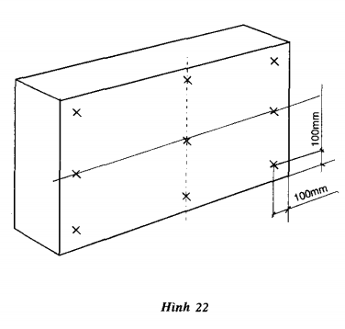
7.3. Độ phẳng cục bộ
Trên các bề mặt cần đo độ phẳng cục bộ, ta có thể lấy một hoặc các dãy điểm đo. Chiều dài tối đa của một dãy là 2m và khoảng cách lớn nhất giữa các điểm đo là 0,5m.
Vị trí của các dãy này có thể lấy tùy ý nhưng cũng nên lưu ý sao cho chúng phù hợp với cạnh của cấu kiện. Như ở hình 23, mỗi dãy đo bao gồm 5 điểm đo cách đều nhau theo cự li đo.
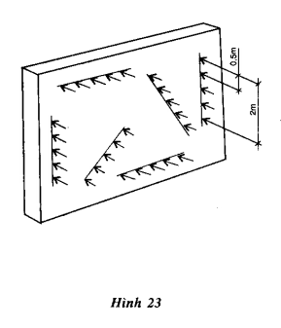
7.4. Độ vênh
Để xác định độ vênh, tùy theo phương pháp đo cần có 4 hoặc 5 điểm đo : hoặc 4 điểm ở 4 góc hoặc 4 điểm đó và thêm 1 điểm nữa ở giao điểm của 2 đường chéo (xem hình 24).
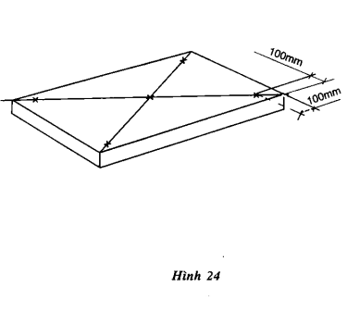
Phần hai
VỊ TRÍ CÁC ĐIỂM ĐO CHO NHỮNG PHÉP ĐO
CHỈ TIẾN HÀNH TRÊN CÔNG TRƯỜNG XÂY DỰNG

Trong phần này coi như có những hệ thống chuẩn thích hợp trên công trường hoặc nơi lắp ráp khi đo, ví dụ như các điểm hay các đường phụ trợ, các mạng lưới và các mốc chuẩn, và dĩ nhiên các hệ thống chuẩn này cũng sẽ được kiểm tra theo những chỉ dẫn trong ISO 4463.
8. Vị trí trong mặt phẳng nằm ngang
Trong tiêu chuẩn TCXD 210 : 1992 (ISO 7976-1 : 1989) chỉ ra các độ sai lệch xây dựng khác nhau có thể được xác định trong một hoặc một vài quá trình đo giống nhau, đó là các độ sai lệch xuất hiện từ :
- Vị trí trong mặt phẳng nằm ngang;
- Độ thẳng đứng;
- Độ phẳng.
Số lượng lớn nhất các điểm đủ để đo cho mỗi đơn vị diện tích nhằm xác định độ phẳng được trình bày trong hình 40.
Các sơ đồ khác nhau trong phần 2 này sẽ chỉ dẫn vị trí và số lượng các điểm đo để xác định riêng rẽ các loại độ lệch khác nhau trong xây dựng.
8.1. Độ lệch so với các đường lưới kết cấu
Hình 25 nêu cách xác định vị trí của các điểm chốt và các cột dẫn trong lưới kết cấu.
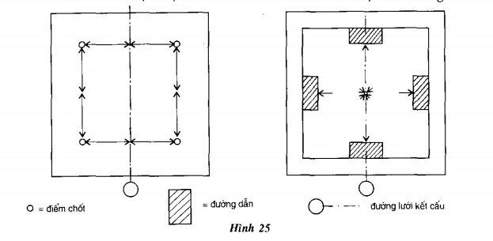
8.2. Độ lệch so với các đường thứ cấp song song với công trình
Số lượng các điểm đo tùy thuộc vào kích thước các bộ phận cần đo của công trình.
Đối với các cấu kiện có dạng tường cao nói chung thì sẽ đo ở cạnh những điểm góc. Còn các cấu kiện tường lắp ghép được đúc sẵn hoặc đổ tại chỗ thì cần có thêm một số phép đo bổ sung, theo hai hướng thẳng đứng và nằm ngang (ví dụ đối với các thang máy) cứ 3m (hoặc ngắn hơn) một điểm đo.
Trên hình 26 là các điểm đo xác định độ lệch vị trí so với các đường thứ cấp và các mặt phẳng thẳng đứng qua các đường này. Ví dụ hình 26a các cấu kiện tường, 26b các cột và 26c cách định hướng các cột.
Các cột luôn được kiểm tra theo hai phương vuông góc.
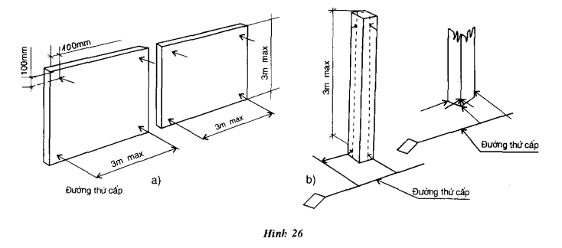
8.3. Độ lệch so với các đường thứ cấp vuông góc công trình
Có thể sử dụng các điểm đo như đã nói ở 8.2 để xác định loại độ lệch này. Hình 27 chỉ ra vị trí các điểm đo để xác định độ lệch vị trí của các cạnh cấu kiện.
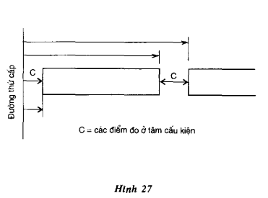
9. Sai lệch độ cao
Sai lệch vị trí trong mặt thẳng đứng và mặt phẳng ngang hoặc độ cao của trần, sàn được xác định tại những điểm đo trong hình 28.
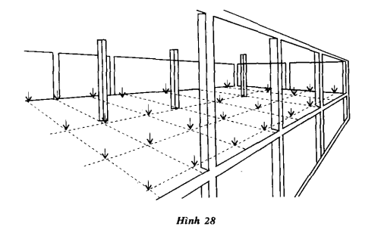
Độ cao hoặc độ phẳng toàn thể của sàn và trần được đo theo một lưới nằm ngang xác định ở khoảng cách từ 0,5 - 3m. Khoảng cách này lựa chọn tùy theo kích thước và chức năng của bề mặt cần đo.
Theo hình 28, ta thấy vị trí các điểm đo ở tại giao điểm các đường lưới.
Các dầm được đo độ cao tại ít nhất 3 điểm như hình 29 (ở đình hoặc ở đáy).
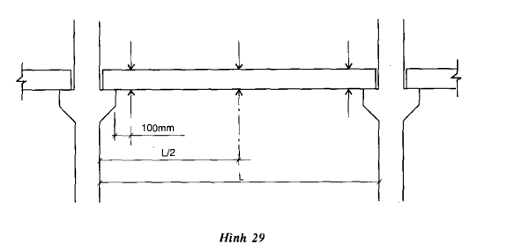
10. Độ thẳng đứng
10.1. Độ thẳng đứng của tường nhà nhiều tầng và cột
Đối với các tường loại này thì mỗi tầng ít nhất phải tiến hành một phép đo thẳng đứng. Theo hình 30 thì các điểm đo đã chọn trên mỗi tầng đều có vị trí nằm ngang như nhau.
Khi kiểm tra độ thẳng đứng của cột dùng cho nhà nhiều tầng (xem hình 31) các điểm đo đặt ở vị trí 1 và 2 là tốt nhất (dọc theo đường tâm của cột). Nếu không được thì các điểm đo nên đặt dọc theo cạnh của cột tại các điểm 3 và 4. Độ thẳng đứng của cột kiểm tra theo 2 phương vuông góc.
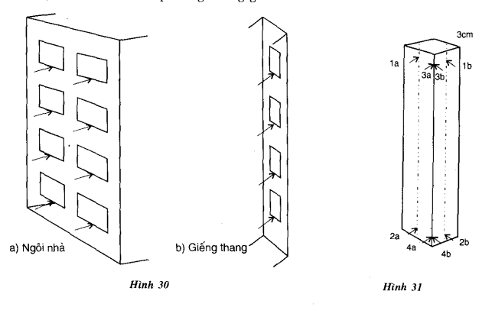
10.2. Độ thẳng đứng của tường dạng cao và cột
Số lượng các điểm đo tùy thuộc vào kích thước của bề mặt tường cần đo. Các cấu kiện tường kiểu này sẽ được đo ở những điểm gần các góc, như hình 32, còn các tường lắp ghép đúc sẵn thì cứ 3m đo một điểm.
Hình 32 chỉ ra các điểm cần đo để xác định độ lệch so với vị trí thẳng đứng.
Các cột thường được kiểm tra theo hai hướng vuông góc.
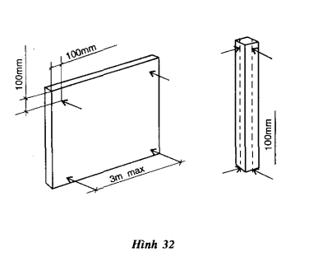
11. Độ lệch tâm
Độ lệch tâm có thể được xác định ở những điểm đo như hình 33.
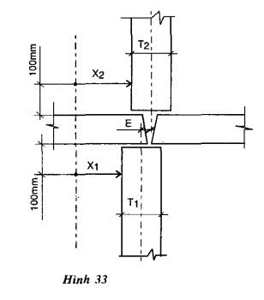
T = độ dày cấu kiện ;
x₁ và x₂ = khoảng cách từ đường thẳng đứng hoặc mặt phẳng ngang tới cấu kiện ;
E = độ lệch tâm :
Đối với trường hợp như hình vẽ bên thì :
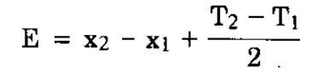
12. Vị trí tương quan so với các cấu kiện khác (khoảng mở và khoảng trống)
Phần này đưa ra một vài trường hợp ví dụ cần thiết phải có sự chính xác về vị trí và kích thước của các cấu kiện, các phần công trình có liên quan tới những bộ phận khác.
12.1. Ô cửa sổ và các khoảng mở khác
Kích thước các cửa sổ hoặc các ô cửa giới hạn được đo như hình 34. Với những ô cửa có kích thước lớn hơn 3m thì phải có những điểm đo bổ sung theo mỗi mét kéo dài của ô cửa đó.
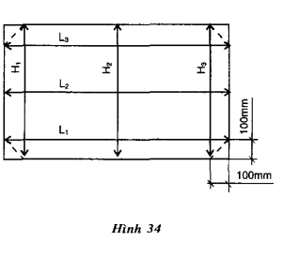
12.2. Các không gian
Hình 35 chỉ ra những điểm dùng để đo chiều dài và chiều rộng của không gian. Nếu H hoặc L lớn hơn 6m thì phải có những điểm đo bổ sung, tốt nhất là cứ 3m một điểm đo theo phương kéo dài.
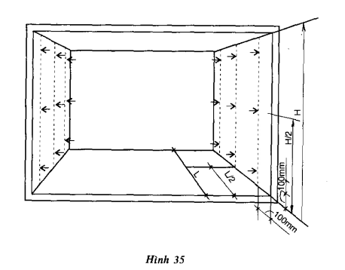
Khoảng cách giữa các cột hoặc giữa các cột và bề mặt tường, được xác định bằng các điểm đo như trên hình 36. Nếu chúng rộng hơn 6m thì phải đo bổ sung theo phương kéo dài, tốt nhất là cứ 3m có thêm một điểm đo.
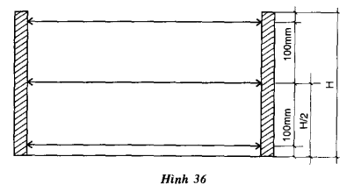
Hình 37 cho chúng ta những điểm đo để xác định chiều cao của không gian, nếu L hoặc W lớn hơn 6m thì cần đo bổ sung theo phương kéo dài, nếu có thể thì cứ 3m lại thêm một điểm đo.
Kích thước bằng milimet
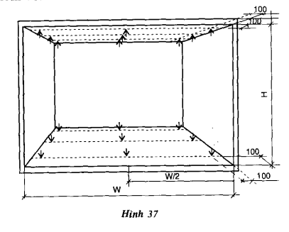
Những nguyên tắc nêu trên cũng được áp dụng khi đo khoảng cách giữa sàn và dầm ở mặt dưới vòm, ví dụ 100mm từ mỗi trục và ở giữa nhịp.
Các điểm đo để xác định khoảng cách giữa sàn và dầm được chỉ ra trên hình 38.
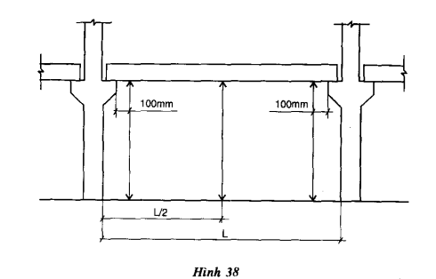
13. Độ phẳng, độ thẳng, độ vồng tính toán
13.1. Sàn và trần, độ phẳng toàn thể
Các điểm đo cần thiết để xác định sai lệch về độ phẳng tổng thể của sàn và trần được chỉ ra như hình 28.
13.2. Sàn, độ phẳng cục bộ
Hình 39 chỉ ra cách xác định độ phẳng cục bộ. Đối với mỗi bề mặt ta có thể tiến hành một hay nhiều phép đo. Mỗi phép đo như vậy chỉ nên đo trong phạm vi chiều dài tối đa là 2m. Vị trí các phép đo này chọn một cách ngẫu nhiên, nhưng nên cố gắng chọn vào những nơi đã biết vị trí thì tốt hơn.
Theo hình vẽ, mỗi phép đo bao gồm 5 điểm đo được bố trí cách đều nhau theo chiều dài.
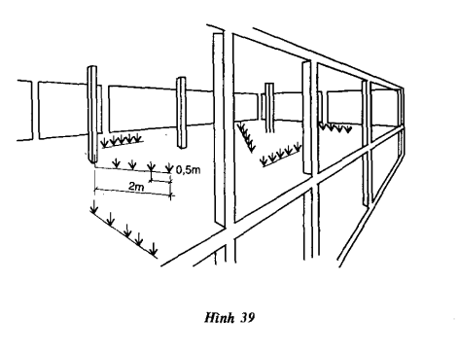
13.3. Tường, độ phẳng toàn thể
Trên mỗi mặt thẳng đứng của tường sẽ có nhiều phép đo. Số lượng điểm đo tùy thuộc vào kích thước của tường, tuy nhiên nên có ít nhất là 9 điểm đo.
Như hình 40 thì độ phẳng toàn thể của tường được đo theo một lưới tọa độ hình chữ nhật xác định, có khoảng cách từ 0,5 - 3m, khoảng cách này tùy thuộc vào kích thước cũng như chức năng của bề mặt cần đo.
Chu vi của lưới này nên vào khoảng 100mm kể từ cạnh của bề mặt.
Cũng có thể dùng quy trình này khi cần xác định đồng thời các độ lệch khác nhau như vị trí (mục 8) hay độ thẳng đứng (mục 10).
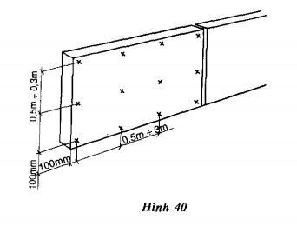
13.4. Tường, độ phẳng cục bộ
Các điểm đo cần thiết để xác định sai lệch về độ phẳng cục bộ của bề mặt tường có thể chọn theo ví dụ được minh họa ở hình 23.
13.5. Độ vồng tính toán
Xem mục 6.
14. Các độ lệch quan trọng khác
14.1. Chiều dài của mặt tựa (mặt chịu tải)
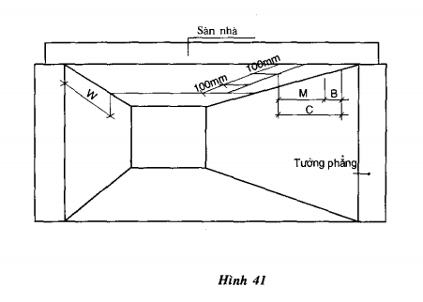
Khi đo chiều dài của mặt tựa có thể chọn các điểm đo theo hình 41. Cũng nên chú ý rằng các điểm đo trên mỗi cấu kiện sàn phải được đánh dấu trước khi lắp ráp ở một khoảng cách c không đổi kể từ cạnh của cấu kiện sàn. Khoảng cách M kể từ điểm đo trên cấu kiện sàn tới bề mặt cấu kiện chịu tải được đo sau khi lắp ráp, chiều dài chịu tải là B = C - M.
Các phép đo được lấy từ 2 đầu cấu kiện. Khi chiều rộng W của cấu kiện sàn không lớn hơn 1,2m thì chỉ cần đo ở vị trí giữa còn nếu không thì phải đo như hình 41. Các cấu kiện có chiều rộng w lớn hơn 3m thì phải đo bổ sung ở giữa.
14.2. Chiều rộng mối nối
Chiều rộng mối nối liên kết được do ở các điểm như hình 42.
Các mối nối thẳng đứng hay nằm ngang quá dài thì khoảng cách giữa các điểm đo có thể chọn từ 1,2 - 3m.
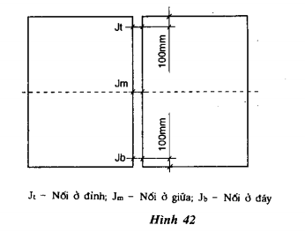
14.3. Bước (bậc) nối
Bậc nối được đo ở điểm M (xem hình 43), theo khoảng cách từ điểm này tới mặt phẳng của cấu kiện nối kề bên.

